**Opgave 1 (Totaal 25 punten)**

Op een luchtmachtbasis is met behulp van een steekproef van tien dagen bepaald dat het dagelijks brandstofverbruik op de basis gemiddeld 82.000 kg bedraagt met een standaarddeviatie van 10.000 kg. Er wordt aangenomen dat het dagelijks brandstofverbruik normaal verdeeld is.

**1a [5pt]** Bereken op grond van deze steekproef een 95% betrouwbaarheidsinterval voor het gemiddelde dagelijkse brandstofverbruik. Rond de grenzen van dit interval af op duizenden kilo’s en wel zodanig dat de betrouwbaarheid gewaarborgd blijft.

Omdat de standaarddeviatie niet bekend is (en bovendien de steekproefgrootte kleiner dan 30) moet de $t$-verdeling worden gebruikt. De $t$-waarde bij 95% betrouwbaarheid voor een tweezijdig interval is $t=invT\left(0.95+\frac{1-0.95}{2}=0,975 , 10-1\right)=2,26216.$**2pt**

Het verwachte dagelijkse brandstofgebruik $μ$ is het gemiddelde van tien dagwaarden (steekproefgemiddelde) en dat is normaal verdeeld met gemiddelde $\overline{x}$ en standaarddeviatie $\frac{s}{\sqrt{10}}$. We gebruiken hiervoor de schattingen $\overline{x}=82.000$ en $s/\sqrt{10}=3162,2777$ en de $t$-verdeling.

Het betrouwbaarheidsinterval van $μ$ is dan

$\left[\overline{x}-t\frac{s}{\sqrt{10}} , \overline{x}+t\frac{s}{\sqrt{710}}\right]=\left[74846.42 ; 89153,58\right]$**3pt ( $\sqrt{10}$ vergeten: 0pt)**

Afronden mag het interval niet kleiner maken, dus afronden naar buiten: $\left[74.000 , 90.000\right]$.

**Verkeerd of niet afgerond: -1pt**

**1b [5pt]** Bereken op grond van deze steekproef een 95% betrouwbaarheidsinterval voor **de** standaarddeviatie in het dagelijkse brandstofverbruik. Maak hiervoor gebruik van de $χ^{2}$-verdeling. Rond de grenzen van dit interval af op duizenden kilo’s en wel zodanig dat de betrouwbaarheid gewaarborgd blijft.

Schattingsinterval: $\left[σ_{1} , σ_{2}\right]$ met betrouwbaarheid $95\%$.

Los op met de GR: $χ^{2}cdf\left(0 ,g_{L}, 10-1\right)=\frac{0,05}{2}$ en vind $g_{L}=2,7004$. **1pt**

Los op $χ^{2}cdf\left(g_{R}, 10^{10}, 10-1\right)=\frac{0,05}{2}$ en vind $g_{R}=19,0228$. **1pt**

Schattingsinterval is $\left[s\sqrt{\frac{n-1}{g_{R}}} , s\sqrt{\frac{n-1}{g_{L}}}\right]=\left[6.878,35 , 18.256,07\right]$**2pt**

Afgerond: $\left[6000 , 19000\right]$**1pt**

**1c [5pt]** Toets: $H_{0}: μ ≤ 90.000$ tegen $H_{1}: μ>90.000$ ( $μ$ is het gemiddeld dagelijks brandstofverbruik). Bepaal de toetsuitslag door het berekenen van een kritiek gebied op basis van de gegeven steekproef van tien dagen brandstofverbruik. Kies als onbetrouwbaarheid α = 0,1.

Leg in simpele bewoordingen uit wat de uitslag van deze toets betekent voor het dagelijks brandstofverbruik.

We zoeken de (kleinste) grens $g$ van het kritieke gebied $\left(g,∞\right)$, zodanig dat de kans op een fout van de eerste soort (je verwerpt H0, terwijl H0 toch waar is) kleiner is dan α = 0,1:

$$P\left(\underline{x}>g?|H_{0}\right)≤0,1$$

$\underline{x}$ is hierin het gemiddelde brandstofverbruik van één dag, dat is normaal verdeeld met gemiddelde $82.000$ (worst case situatie wanneer H0 geldt) en standaarddeviatie $s=10.000$. Voor $σ$ gebruiken de schatting $s$ en de $t$-verdeling.

$$P\left(\underline{x}>g?\right)=1-P\left(\underline{x}≤g?\right)=1-tcdf\left(t?,10-1\right)≤0,1$$

Er geldt dus $t=invT\left(0.9 , 10-1\right)=1,3830$, dus $g=90.000+1,3830*10.000/\sqrt{10}=94.373,43$**3pt**

(Let op dat de berekening van de $t$-waarde anders gaat dan in 1b, omdat daar het interval tweezijdig was en hier enkelzijdig).

De steekproefwaarde 82.000 is niet groter dan deze waarde, ligt dus niet in het kritieke gebied en H0 wordt niet verworpen.

Dit betekent dat met deze toets niet kan worden aangetoond dat het gemiddeld dagelijks brandstofverbruik hoger ligt dan 90.000 kg. **2pt**

**1d [5pt]** Ga er vanuit dat de voorraad dagelijks wordt aangevuld. Hoeveel kg brandstof moet er elke dag minimaal op voorraad zijn, wil met 99% zekerheid aan de dagelijkse behoefte kunnen worden voldaan? (Antwoord in veelvoud van 1000 kg).

Noem de gezochte minimale dagelijkse hoeveelheid $g$, dan is de kans dat het werkelijke brandstofverbruik deze hoeveelheid voldoende is minstens 98%, dus

$P\left(\underline{x}≤g?\right)≥0,99$, dus, worst case is $P\left(\underline{x}≤g?\right)=0,99$.

Nu is $\underline{x}$, het brandstofverbruik van één dag, normaal verdeeld met gemiddelde $μ$ en standaarddeviatie $σ$. We gebruiken hiervoor de schattingen $\overline{x}$ en $s$ en de $t$-verdeling.

We zoeken een linkszijdig interval met kans 0,99. Dat correspondeert met een $t$-waarde van $t=invT\left(0.99 , 10-1\right)=2,8214$, dus $g=82.000+ts=110.214 kg$. **4pt**

Afronden naar boven: 111.000 kg moet op voorraad zijn. **1pt**

**1e [5pt]** Stel nu dat men een maandvoorraad (30 dagen) op de basis in voorraad wil hebben. Hoeveel kg brandstof moet er dan minimaal op voorraad zijn zodat met 99% zekerheid aan de dagelijkse behoefte kan worden voldaan? (Antwoord in veelvoud van 1000 kg).

We noemen $\underline{y}$ het brandstofverbruik van 30 dagen, dat is normaal verdeeld met gemiddelde $30μ$ en standaarddeviatie $\sqrt{30}σ$. We gebruiken hiervoor de schattingen $30\overline{x}$ en $\sqrt{30}s$ en de $t$-verdeling.

Noem de gezochte minimale maandelijkse hoeveelheid $g$, dan is de kans dat het werkelijke verbruik bij deze hoeveelheid voldoende is minstens 99%, dus

$P\left(y≤g?\right)≥0,98$, dus, worst case is $P\left(y≤g?\right)=0,99$. **1pt**

We zoeken een linkszijdig interval met kans 0,99. Dat correspondeert weer met een $t$-waarde van $t=invT\left(0.99 , 7-1\right)=2,8214$,

dus $g=30×82.000+t\sqrt{30}s=2.614.534,442$. **3pt**

Afronden op 2.615.000 kg. **1pt**

**Opgave 2 (Totaal 20 punten).** Van een klas studenten is tijdens een tentamen bijgehouden hoeveel blaadjes papier ze gebruiken:

|  |  |
| --- | --- |
| **Aantal**  **blaadjes** | **Frequentie** |
| **0** | **0** |
| **1** | **3** |
| **2** | **4** |
| **3** | **8** |
| **4** | **7** |
| **5** | **3** |
| **6** | **2** |
| **7** | **1** |

**2a [5pt]** Bereken met behulp van de gegevens uit de tabel het aantal studenten en het aantal blaadjes tentamenpapier waarop de tabel is gebaseerd. Bereken ook het gemiddelde aantal blaadjes dat een student nodig had.

Het aantal studenten is $0+3+4+8+7+3+2+1=28$**2pt**

Aantal blaadjes is $0*0+1*3+2*4+3*8+4*7+5*3+6*2+7*1=97$**2pt**

Het gemiddeld aantal blaadjes per student is $\frac{97}{28}=3,4643$**1pt**

**2b [10pt]** Toets of het aantal blaadjes papier dat een student nodig heeft is te beschouwen als een kansvariabele die aan een Poissonverdeling voldoet, door middel van uitrekenen van een $p$-waarde. Kies als betrouwbaarheid 98% en gebruik in je berekening de verwachte frequenties in één decimaal nauwkeurig.

|  |  |  |
| --- | --- | --- |
| **Aantal**  **blaadjes** | **Frequentie**  **observed** | **Frequentie**  **expected** |
| **0** | **0** | **28*poissonpdf(3,4643, 0) = 0,8763** |
| **1** | **3** | **28*poissonpdf(3,4643 , 1) = 3,0356** |
| **2** | **4** | **28*poissonpdf(3,4643 , 2) = 5,2582** |
| **3** | **8** | **28*poissonpdf(3,4643 , 3) = 6,0719** |
| **4** | **7** | **28*poissonpdf(3,4643, 4) = 5,2587** |
| **5** | **3** | **28*poissonpdf(3,4643, 5) = 3,6436** |
| **6** | **2** | **28*poissonpdf(3,4643, 6) = 2,1037** |
| $≥$**7** | **1** | **28*(1-poissoncdf(3,4643, 6)) = 1,7520** |

**4pt**

Omdat er verwachte frequenties kleiner dan 5 zijn moeten we rijen gaan samenvoegen:

|  |  |  |
| --- | --- | --- |
| **Aantal**  **blaadjes** | **Frequentie**  **observed** | **Frequentie**  **expected** |
| $≤$**2** | **7** | **9,1701** |
| **3** | **8** | **6,0719** |
| **4** | **7** | **5,2587** |
| $≥$**5** | **6** | **7,4992** |

Kijken of Ei en Oi voldoende op elkaar lijken doen we met een $χ^{2}$ aanpassingstoets. De toetsingsgrootheid is

$χ^{2}=\sum_{i=1,2,3,4}{\frac{{\left(O_{i}-E_{i}\right)}^{2}}{E_{i}}}=0,5136+0,6122+0,5766+0.2997=2,0020$**2pt**

We toetsen hiermee

H0: De waargenomen frequenties kunnen worden verklaard met een Poissonverdeling met .

H1: De waargenomen frequenties kunnen niet zo worden verklaard.

De $p$-waarde (met $4-1=3$ vrijheidsgraden) is:

$p=P\left({\underline{χ}}^{2}>2,0020\right)=χ^{2}cdf\left(2,0020 , {10}^{10} , 3\right)=0,5720.$**3pt**

Deze kans is groter dan dus H0 wordt niet verworpen. **1pt**

**2c [5pt]** Voer de toets ook uit door berekening van het kritieke gebied.

We zoeken een kritieke waarde $g$ waarvoor

$$χ^{2}cdf\left(g? , {10}^{10} , 4-1\right)=0,02$$

Met de GR vind je $g=9,8374$**3pt**

De berekende waarde van $χ^{2}$ ligt hieronder, dus niet in het kritieke gebied, dus H0 kan niet worden verworpen, dus op grond van deze toets is niet te twijfelen aan de bewering dan het aantal blaadjes kan worden beschreven door een Poissonverdeling. **2pt**

# Opgave 3 (Totaal 40 punten)

In het artikel “*Using Linear Regression in the Context of Military Power Enhancement*” van Ivan Okromtchedlishvili (*Defence and Science* **2**, 2023) wordt met lineaire regressie onderzocht of de militaire sterkte van een land afhangt van de volgende drie variabelen:

1. Defensieuitgaven in 2020 (*Defense expenditure*),

2. Defensieuitgaven in 2020 als percentage van het bruto binnenlands product (*Defense expenditure as percentage of real GDP)*, en

3. De hoeveelheid militair personeel in 2020 (*Military personnel*).

Hiervoor worden de gegevens van 31 voornamelijk NAVO landen gebruikt. Hieronder zie je het eerste deel van de tabel die hierbij werd gebruikt.

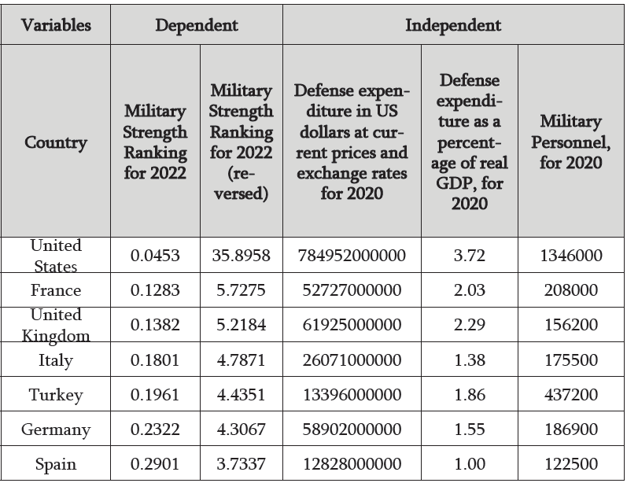

**3a [4pt]** In het artikel wordt de onderzoeksvraag geformuleerd als een hypothesetoets:

**H0***: The independent variables - Defense expenditure, Defense expenditure as a percentage of real GDP, and Military personnel - do not exert an impact on the dependent variable - the Military Power Index*.

**H1**: *The independent variables - Defense expenditure, Defense expenditure as a percentage of real GDP, and Military personnel - do indeed have an impact on the dependent variable - the Military Power Index*.

Stel dat het in deze formulering lukt om H0 te verwerpen is dan de conclusie dat de genoemde variabelen **alle drie** invloed op de *Military Power Index* (= *Military Strength Ranking*) hebben, of kan het ook zijn dat dit maar **voor één of twee van de variabelen** geldt?

H0 zegt dat de drie variabelen **geen** invloed hebben, d.w.z., geen van de drie heeft invloed. H1 is de ontkenning daarvan, dat betekent dus dat minstens één van de variabele wel invloed heeft. **4pt**

**3b [5pt]** In het artikel worden de drie onafhankelijke variabelen tegelijk behandeld, maar wij bekijken nu specifiek naar het lineaire verband tussen X = de totale nationale militaire uitgaven in 2020 in miljarden dollars en Y = de *Military Strength Ranking* ***2022*** *(reversed)*, dit is een getal waarvan de grootte een indicatie is voor de militaire sterkte van een land. Hiervoor kunnen met de tabel de volgende waarden worden berekend:

$$\overline{X}=35,8772,\overline{Y}=3,3378,\overline{XY}=953,3821, \overline{X^{2}}=20271,09, \overline{Y^{2}}=48,8061$$

Gebruik deze waarden om de correlatiecoëfficiënt van Pearson te berekenen.

Bepaal of er sprake is van een lineaire correlatie tussen de defensieuitgaven en de militaire sterkte. Leg uit hoe daarbij het teken en de grootte van de berekende coëfficiënt een rol spelen.

De correlatiecoëfficiënt van Pearson is een getal tussen -1 en +1 dat aangeeft hoe goed twee variabelen aan een lineair verband voldoen. In dit geval is dat $X$ = duur van de oefening in dagen en $Y$ = de kosten in 1000 euro.

De correlatiecoëfficiënt is

$r=\frac{\overline{XY}-\overline{X}∙\overline{Y}}{\sqrt{\left(\overline{X^{2}}-{\overline{X}}^{2}\right)\left(\overline{Y^{2}}-{\overline{Y}}^{2}\right)}}=\frac{833,6312}{845,5961}=0,9859$**3pt**

De correlatiecoëfficiënt is positief, dus er is een positieve correlatie (d.w.z. bij een langere oefening horen meer kosten), het lineaire verband tussen uitgaven en ranking is een rechte lijn die stijgend is. **1pt**

Hoe dichter bij 1 (of -1), hoe beter de correlatie. In dit geval dus een behoorlijk goede correlatie. Dat betekent dat er een behoorlijk goed lineair verband zal zijn tussen X en Y, dus het is verantwoord om lineaire regressie toe te passen. **1pt**

**3c [8pt]** Bereken de regressielijn tussen de variabelen X en Y.

De regressielijn is $Y=aX+b$ met

$a=\frac{\overline{X∙Y}-\overline{X}∙\overline{Y}}{\overline{X^{2}}-{\overline{X}}^{2}}=\frac{833,6312}{18983,92}=0,043912$**4pt**

$b=\overline{Y}-a\overline{X}=1,7623$**3pt**

$Y=0,04391X+1,7623$**1pt**

**3d [2pt]** In de tabel staan voor Nederland de waarde X = 13,125. Bereken met de regressielijn een statistisch verantwoorde voorspelling voor de militaire sterkte van Nederland. In de tabel staan voor Nederland de waarde Y = 2,5771. Wat kun je hieruit concluderen?

$Y=0,04391*13,125+1,7623=2,3386$**1pt**

Dit is niet een heel goede voorspelling, maar ook niet heel slecht, 9% afwijking. Daar kun je eigenlijk niet heel veel uit concluderen. **1pt**

**3e [10pt]** Bereken een 98% voorspellingsinterval voor de waarde die in 3d is berekend.

Het voorspellingsinterval is $\left[Y_{0}-ts_{f} ,Y_{0}+ts_{f}\right]$

$t$ is de $t$-waarde die hoort bij de betrouwbaarheid van 98% met $ν=n-2$ vrijheidsgraden.

$n=31$**1pt**

Bij een betrouwbaarheid van 95% is de linker overschrijdingskans 0,98 + 0,02/2 = 0,99 en

$t=invT\left(0.99 , 29\right)=2,4620$ ($t=invNorm\left(0.99\right)=2,3263$) **2pt**

$s_{ε}=\sqrt{\frac{n}{n-2}\left(\overline{Y^{2}}-a\overline{XY}-b\overline{Y}\right)}=1,06396$**2pt**

$u=\frac{1}{n}\left(1+\frac{{\left(X_{0}-\overline{X}\right)}^{2}}{\overline{X^{2}}-{\overline{X}}^{2}}\right)=0,033138$**2pt**

$s_{f}=s_{ε}\sqrt{u+1}=1,08145$**1pt**

$\left[Y_{0}-ts_{f} ,Y_{0}+ts_{f}\right]=\left[-0,3239 , 5,00113\right]$**2pt**

Dit interval is zeer onnauwkeurig en laat zien dat de voorspellende waarde van de regressielijn zeer klein is.

**3f [6pt]** De regressielijn tussen de variabelen X en Y ziet er als volgt uit:

Welke conclusie(s) kun je hieruit trekken?

Je ziet dat de lijn eigenlijk is gebaseerd op één klontje punten en één uitschieter (Verenigde Staten)

**3g [5pt]** Als je de militaire sterkte uitzet tegen het percentage defensieuitgaven van het bruto binnenlands product krijg je de volgende regressielijn:

De twee meest rechtse punten zijn van de Verenigde Staten (rechtsboven) en Oekraïne (rechtsonder). Kun je verklaren waarom de correlatie zo klein is en wat hier aan de hand is?   
  
Het percentage schommelt rond de minimale 2% dat gesteld is door de NAVO, met extreme uitschieters de VS en Oekraine, dat in oorlog om zijn voortbestaan vecht.  
  
De militaire sterkte van alle landen schommelt rond 0-5, met de VS als extreme uitschieter.  
Zonder de VS zou de regressielijn bijna horizontaal lopen (vrijwel geen correlatie)

**Opgave 4 (Totaal 15 punten).** In het wetenschappelijk artikel Nasioudis, D., Palaiodimos, L., Dagiasis, M., Katsarou, A., & Ntouros, E. (2015). Depression in military medicine cadets: a cross-sectional study. *Military Medical Research*, *2*, 1-5. werd onderzoek gedaan naar depressie onder 55 vrouwelijke en 91 mannelijke cadetten van de bacheloropleiding Geneeskundige Dienst van de Griekse Hellenic Military School of Combat Support Officers. Depressie werd gemeten met behulp van de *Zung score* die kan worden bepaald met een vierpunts scorelijst van 20 items die door de cadetten werd ingevuld. Dit levert een Zung depressiescore op. Een score onder 50 is normaal, tussen 50 en 59 is er sprake van een milde depressie, tussen 60 en 69 een behoorlijke depressie en boven de 70 is de depressie extreem. De cadetten werden onder andere ingedeeld op *Low risk* (depressiescore <45) en *High risk* (score ≥45) en vervolgens ingedeeld op geslacht, academische resultaten (*Average* betekent dat de gemiddelde score over alle vakken binnen één standaarddeviatie van het gemiddelde ligt) en studiejaar.

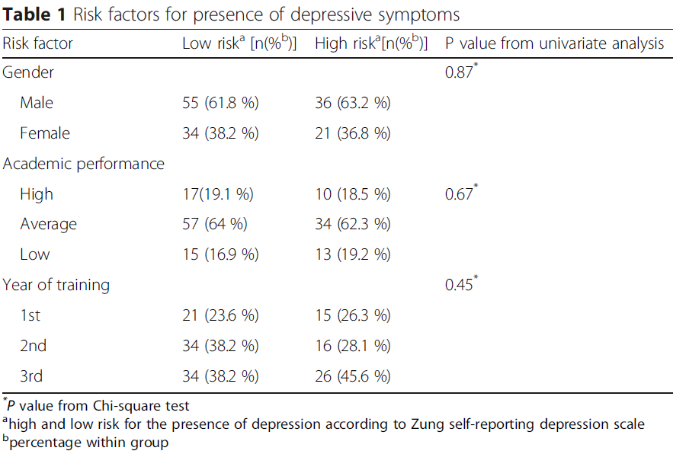

**4a [10pt]** In de tabel wordt steeds een $p$ gegeven op grond van een Chi-Square waarde. Reken de gegeven waarde voor de *Year of training* tabel na in minstens drie decimalen nauwkeurig, d.w.z. maak de tabel met *Expected* waarden, bereken de waarde van $χ^{2}$ en vervolgens de overschrijdingskans $p$.

|  |  |  |  |  |  |  |  |  |
| --- | --- | --- | --- | --- | --- | --- | --- | --- |
| Observed | | | |  | Expected | | | |
| Year of training | Low risk | High risk | Totaal |  | Year of training | Low risk | High risk | Totaal |
| 1 | 21 | 15 | 36 |  | 1 | **21,9452** | **14,0548** | 36 |
| 2 | 34 | 16 | 50 |  | 2 | **30,4795** | **19,5205** | 50 |
| 3 | 34 | 26 | 60 |  | 3 | **36,5753** | **23,4247** | 60 |
| Totaal | 89 | 57 | 146 |  | Totaal | 89 | 57 | 146 |

**4pt**

$$χ^{2}=\frac{{\left(21-21,9452\right)}^{2}}{21,9452}+\frac{{\left(15-14,0548\right)}^{2}}{14,0548}+\frac{{\left(34-30,4795\right)}^{2}}{30,4795}+\frac{{\left(16-19,5205\right)}^{2}}{19,5205}+\frac{{\left(34-36,5753\right)}^{2}}{36,5753}+\frac{{\left(26-23,4247\right)}^{2}}{23,4247}=0,0407+0,0636+0,4066+0,6349+0,1813+0,2831=1,6102$$

**3pt**

$p=χ^{2}cdf\left(1,6102 , {10}^{10} , (2-1)(3-1)\right)=0,4470$**3pt**

**4b [5pt]** Welke conclusies kun je trekken uit de $p$-waarden van Table 1 uit het artikel?

Geen van de waarden is klein (niet kleiner dan bv. 0,05). **2pt**

Omdat er een homogeniteitstest wordt gedaan betekent dit dat de twee variabelen niet afhankelijk zijn, d.w.z., het depressierisico is gelijk verdeeld over de geslachten, de studieprestaties en de jaren, het is daar dus niet van afhankelijk **3pt**